Приложение 1
к решению Собрания депутатов
Увельского муниципального округа
Челябинской области
№ 65 от « 23 » апреля 2026 г.

Положение
о присвоении почетного звания «Почетный гражданин
Увельского муниципального округа»

I.Общие положения

1.1.Настоящее Положение устанавливает основания и порядок присвоения почетного звания «Почетный гражданин Увельского муниципального округа» (далее – почетное звание), регламентирует статус, льготы и меру социальной поддержки граждан, удостоенных этого звания.
1.2. Звание «Почетный гражданин Увельского муниципального округа» является личным почетным званием и высшим признанием заслуг удостоенного лица перед населением Увельского муниципального округа.
1.3. Звание «Почетный гражданин Увельского муниципального округа» присваивается решением Собрания депутатов Увельского муниципального округа.
1.4. Принципы присвоения почетного звания:
1) поощрение исключительно за личные заслуги и достижения;
2) единство требований и равенство условий, установленных Положением;
3) запрет какой-либо дискриминации в зависимости от пола, расы, национальности, возраста, языка, происхождения, имущественного и социального положения, образования, отношения к религии, убеждений, принадлежности к общественным объединениям и политическим партиям;
4) гласность.
1.5. Учредителем почетного звания «Почетный гражданин Увельского муниципального округа» является Собрание депутатов Увельского муниципального округа Челябинской области.
1.6. Основанием для присвоения почетного звания «Почётный гражданин Увельского муниципального округа» являются особые заслуги в области общественной и политической деятельности, направленной на укрепление мира, благотворительной деятельности, а также достижения в экономике, науке, культуре, образовании, здравоохранении, искусстве, спорте, охране окружающей среды, внесение значительного вклада в развитие промышленности, сельского хозяйства, социального обеспечения, и в других областях трудовой деятельности, являющимся примером высокой нравственности, занимающимся активной общественной работой, пользующимся авторитетом у населения округа.
1.7.При выдвижении кандидата на присвоение почетного звания «Почётный гражданин Увельского муниципального округа», кроме оснований, указанных в пункте 1.6. настоящего Положения, учитывается наличие государственных, ведомственных, иных наград, почетных званий, почетных грамот органов государственной власти Российской Федерации или Челябинской области, либо почетных грамот, благодарственных писем и наград органов местного самоуправления.
1.8. Почетное звание «Почетный гражданин Увельского муниципального округа» присваивается гражданам при наличии следующих обстоятельств:
- достижение пенсионного возраста;
- общий трудовой стаж на предприятиях, в организациях, учреждениях Увельского муниципального округа не менее 25 лет;
- проживание на территории Увельского округа (района) не менее 25 лет;
- проживание на территории Увельского округа на момент присвоения почетного звания;
- наличие одного из знаков отличия: Медаль ордена «За заслуги перед Отечеством» I, II степени, «За заслуги перед Челябинской областью», «За заслуги перед Увельским районом» «За заслуги перед Увельским муниципальным районом», «За заслуги перед Увельским муниципальным округом».
1.9. Почетное звание «Почетный гражданин Увельского муниципального округа» может быть присвоено высшему должностному лицу Увельского муниципального округа в связи с окончанием очередного срока полномочий, либо досрочным прекращением срока полномочий, в тот же год, при условии стажа работы в данной должности не менее 10 лет и внесшему особый вклад в социально-экономическое развитие округа.
1.10.Присвоение почетного звания «Почетный гражданин Увельского муниципального округа» производится ежегодно не более чем одному кандидату из числа представленных кандидатур.
В юбилейные годы образования Увельского округа почетное звание может быть присвоено не более чем двум кандидатурам из числа представленных на присвоение почетного звания «Почетный гражданин Увельского муниципального округа».
1.11. Лицам, удостоенным почетного звания «Почетный гражданин Увельского муниципального округа», вручается нагрудный знак (приложение 1), удостоверение (приложение 2,3) и лента Почета. Их имена навечно заносятся в книгу Почетных граждан Увельского муниципального округа.
1.12. Нагрудный знак к почетному званию «Почетный гражданин Увельского муниципального округа» носится на правой стороне груди и располагается ниже государственных наград Российской Федерации и СССР.
1.13. Почетное звание «Почётный гражданин Увельского муниципального округа» присваивается персонально, пожизненно и не может быть присвоено повторно одному и тому же лицу.
1.14. Почетное звание не может быть присвоено лицу, имеющему неснятую или непогашенную судимость и (или) погашенную судимость за совершение тяжкого или особо тяжкого преступления, а также посмертно.

II. Порядок присвоения почетного звания

2.1. С предложением о присвоении почетного звания «Почётный гражданин Увельского муниципального округа» вправе выступать Глава Увельского муниципального округа, Председатель Собрания депутатов Увельского муниципального округа, а также группа граждан в составе не менее 30 человек, имеющих адрес постоянной регистрации на территории Увельского муниципального округа.
2.2. Предложение о присвоении почетного звания «Почётный гражданин Увельского муниципального округа» вносится в письменном виде на имя Председателя Совета ветеранов Увельского муниципального округа не позднее, чем за 20 календарных дней до даты текущего года, установленной для торжественного празднования Дня образования Увельского муниципального округа.
2.3. Президиум Совета ветеранов Увельского муниципального округа рассматривает предварительно представленные кандидатуры, по итогам рассмотрения формирует список из числа представленных кандидатур в количестве 2 человек, соответствующих всем характеристикам для присвоения почетного звания, которые фиксируются в протоколе заседания президиума. Выписка из протокола с документами на утвержденных Советом ветеранов кандидатов направляется в Собрание депутатов Увельского муниципального округа для дальнейшего принятия решения.
2.4.Порядок предварительного рассмотрения представленных предложений о присвоении почетного звания «Почётный гражданин Увельского муниципального округа» утверждается Собранием депутатов Увельского муниципального округа.
2.5. Решение Собрания депутатов Увельского муниципального округа о присвоении звания «Почётный гражданин Увельского муниципального округа» принимается в порядке, установленном Регламентом работы Собрания депутатов Увельского муниципального округа.
Собрание депутатов Увельского муниципального округа, своим решением определяет ежегодно не более одной кандидатуры на почетное звание «Почетный гражданин Увельского муниципального округа», а в юбилейные годы образования Увельского округа – не более двух кандидатур, за исключением случаев, указанных в п. 1.9. настоящего Положения.
2.6. Вручение Почетному гражданину Увельского муниципального округа нагрудного знака, удостоверения и ленты Почета производится в торжественной обстановке в День Увельского округа.
Вручение производит Председатель Собрания депутатов Увельского муниципального округа совместно с Главой Увельского муниципального округа или уполномоченными заместителями.

III. Поощрения и выплаты, устанавливаемые в связи

с присвоением почетного звания

3.1. Лица, удостоенные почетного звания «Почетный гражданин Увельского муниципального округа», имеют право:
- публично пользоваться почетным званием «Почетный гражданин Увельского муниципального округа»;
- участвовать в обсуждении вопросов, имеющих общественную значимость для Увельского округа;
- на внеочередной прием по общественным и личным вопросам главами муниципальных образований, руководителями предприятий, организаций и учреждений всех форм собственности;
- присутствовать в качестве почетных гостей на торжественных заседаниях и иных торжественных мероприятиях, проводимых администрацией округа.
3.2. Почетным гражданам Увельского муниципального округа в качестве мер социальной поддержки предоставляются следующие льготы:
- лицу, удостоенному почетного звания «Почетный гражданин Увельского муниципального округа» Управлением социальной защиты населения администрации Увельского муниципального округа производится ежемесячная пожизненная выплата в размере 14 000,00 руб. (Четырнадцать тысяч рублей 00 копеек), путем перечисления на счет получателя.
3.3. В случае смерти Почетного гражданина Увельского муниципального округа из бюджета округа лицу, взявшему на себя затраты по захоронению Почетного гражданина Увельского муниципального округа, выплачивается единовременное социальное пособие в размере 20 000,00 руб. (Двадцать тысяч рублей 00 копеек).
3.4. Информация о предоставлении мер социальной поддержки гражданам, удостоенным почетного звания «Почетный гражданин Увельского муниципального округа», размещается в Государственной информационной системе «Единая централизованная цифровая платформа в социальной сфере». Размещение и получение указанной информации осуществляется в соответствии с Федеральным законом от 17.07.1999 г. № 178-ФЗ «О государственной социальной помощи».
3.5. Выплата денежного пособия прекращается в случае смерти Почётного гражданина Увельского муниципального округа (с первого числа месяца, следующего за месяцем, в котором наступила смерть Почётного гражданина Увельского муниципального округа).
3.6. После смерти лица, удостоенного почетного звания «Почётный гражданин Увельского муниципального округа», близкие родственники вправе передать на хранение знаки отличия Почетного гражданина в Муниципальное бюджетное учреждение культуры «Районный краеведческий музей имени М.А. Тренина».
3.7. Для увековечения памяти Почётного гражданина Увельского муниципального округа на фасаде жилого здания, в котором он проживал, может быть установлена мемориальная доска, а также имена Почетных граждан, ушедших из жизни, могут быть присвоены учреждениям окружного значения, в порядке, установленном решением Собрания депутатов Увельского муниципального округа.

IV. Лишение почетного звания

4.1. Гражданин, которому присвоено почетное звание «Почетный гражданин Увельского муниципального округа», может быть лишен данного звания в случаях:
- вступления в силу в отношении его обвинительного приговора суда;
- ведения им экстремистской, антисоциальной и антинародной деятельности либо иной другой, не совместимой с почетным званием «Почетный гражданин Увельского муниципального округа».
4.2. Порядок лишения аналогичен порядку присвоения.

V. Финансовое обеспечение реализации Положения

5.1. Финансирование расходов на реализацию настоящего Положения, включая расходы на предоставление мер социальной поддержки категории граждан, которым присвоено почетное звание, является расходным обязательством Увельского муниципального округа и осуществляется за счет средств бюджета Увельского муниципального округа.
5.2. Оказание меры социальной поддержки, указанной в пункте 3.2. Положения начинается с месяца, следующего за датой возникновения права на указанную меру социальной поддержки.

VI. Заключительные положения

6.1 Нормы настоящего Положения распространяются также на граждан, награжденных до 01.01.2026 года почетным званием «Почетный гражданин Увельского муниципального района».

Приложение 1
к Положению «О присвоении почетного звания «Почетный гражданин Увельского муниципального округа»

Изображение нагрудного знака
«Почетный гражданин Увельского муниципального округа»
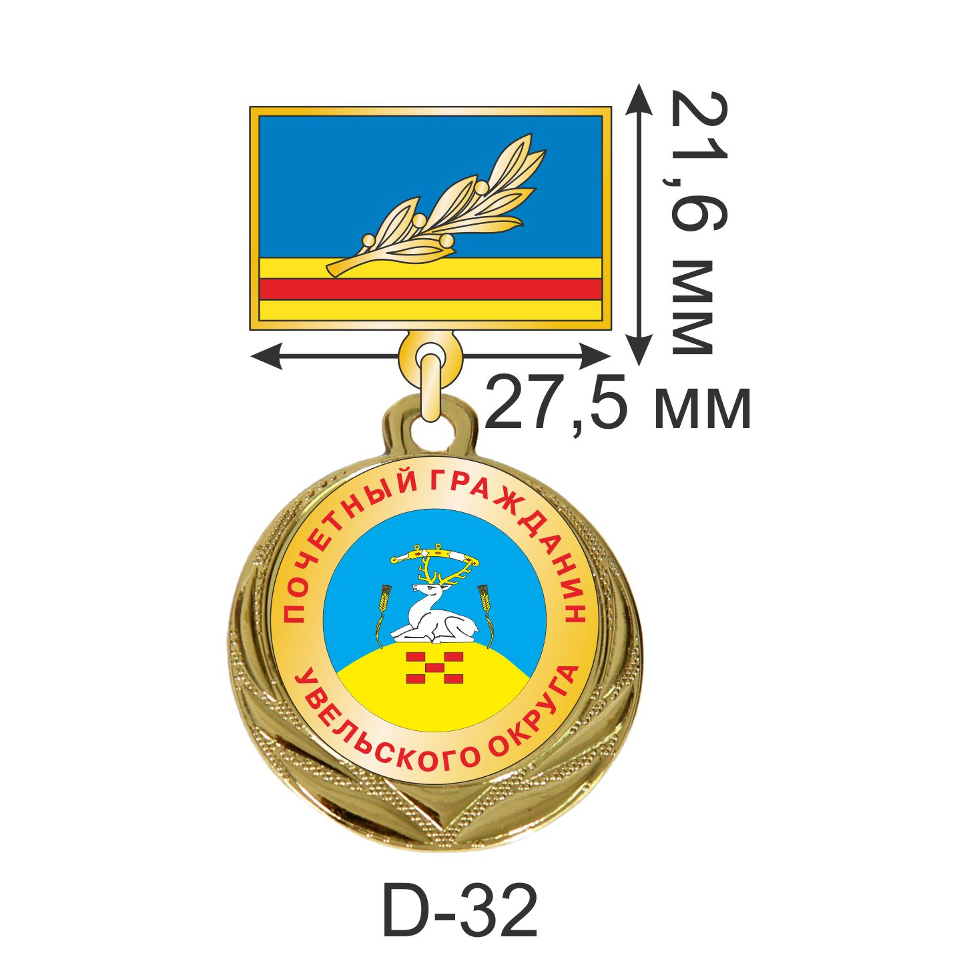

Нагрудный знак к почетному званию «Почетный гражданин Увельского муниципального округа» носится на правой стороне груди и располагается ниже государственных наград Российской Федерации и СССР.

Приложение 2
к Положению «О присвоении почетного звания «Почетный гражданин Увельского муниципального округа»

Описание удостоверения к нагрудному знаку
«Почетный гражданин Увельского муниципального округа»

Удостоверение к знаку Почетный гражданин Увельского муниципального округа» представляет собой двухстраничную книжку в твердой обложке красного (бордового) цвета – 10,5x 5,5 см.
На лицевой стороне нанесено золотым теснением в три строки: «Почетный гражданин Увельского округа».
На левой стороне внутреннего разворота расположено изображение Герба Увельского муниципального округа Челябинской области, реквизиты даты вручения и место для печати
На правой стороне внутреннего разворота размещается текст следующего содержания:

Российская Федерация
Челябинская область Увельский округ

УДОСТОВЕРЕНИЕ № ___

Решением Собрания депутатов
Увельского муниципального округа
от «____»_______ 202__ года № _____
Ф.И.О.
присвоено звание
«Почетный гражданин Увельского округа»

Глава Увельского
муниципального округа С.Г. Рослов

Приложение 3
к Положению «О присвоении почетного звания «Почетный гражданин Увельского муниципального округа»

Образец удостоверения к нагрудному знаку
«Почетный гражданин Увельского муниципального округа»

Лицевая сторона:

ПОЧЕТНЫЙ
ГРАЖДАНИН
Увельского округа

Внутренняя сторона:

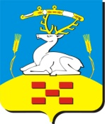  Удостоверение выдано  М.П. « ___ » ________ 202___ года | Российская Федерация  Челябинская область Увельский округ  УДОСТОВЕРЕНИЕ № ___  Решением Собрания депутатов  Увельского муниципального округа  от «____»_______ 202__ года № _____  Ф.И.О.  присвоено звание  «Почетный гражданин Увельского округа»  Глава Увельского  муниципального округа С.Г. Рослов

Приложение 2
к решению Собрания депутатов
Увельского муниципального округа
Челябинской области
№ 65 от « 23 » апреля 2026 г.

Порядок
предварительного рассмотрения представленных предложений
о присвоении почетного звания
«Почётный гражданин Увельского муниципального округа»

1.Настоящий Порядок разработан в целях предварительного рассмотрения представленных предложений о присвоении почетного звания «Почётный гражданин Увельского муниципального округа».
2. Предварительное рассмотрение представленных предложений о присвоении почетного звания «Почётный гражданин Увельского муниципального округа» организует и проводит Совет ветеранов Увельского муниципального округа.
3. Основанием для предварительного рассмотрения представленных предложений о присвоении почетного звания «Почётный гражданин Увельского муниципального округа» являются письменные обращения о присвоении почетного звания «Почётный гражданин Увельского муниципального округа», которые в письменном виде поступают на имя Председателя Совета ветеранов Увельского муниципального округа от Главы Увельского муниципального округа, Председателя Собрания депутатов Увельского муниципального округа или от группы граждан в составе не менее 30 человек, имеющих адрес постоянной регистрации на территории Увельского муниципального округа.
4.Все письменные обращения (предложения), поступившие на имя Председателя Совета ветеранов Увельского муниципального округа, подлежат регистрации в Журнале учета представленных предложений о присвоении почетного звания «Почётный гражданин Увельского муниципального округа» (приложение № 1 к настоящему Порядку).
5.При внесении предложения о присвоении почетного звания «Почетный гражданин Увельского муниципального округа» предоставляются следующие документы:
- ходатайство о присвоении конкретному лицу почетного звания «Почетный гражданин Увельского муниципального округа» (приложение № 2 к настоящему Порядку);
- развернутая характеристика кандидата, фамилия, имя, отчество (при наличии), его биографические данные место работы, должность, описание заслуг и достижений перед Увельским муниципальным округом, контактная информация (приложение № 3 к настоящему Порядку);
- согласие кандидата на его выдвижение к присвоению звания «Почётный гражданин Увельского муниципального округа» и на обработку представленных персональных данных (приложение № 4 к настоящему Порядку);
- копии документов, подтверждающих особые заслуги и достижения, предусмотренные настоящим Положением;
- другие материалы, подтверждающие заслуги кандидата (при их наличии);
- при предоставлении предложения группой лиц в составе не менее 30 человек прикладываются копии документов, подтверждающих регистрацию проживания на территории Увельского муниципального округа (копия паспорта).
6. Президиум Совета ветеранов Увельского муниципального округа рассматривает предварительно представленные кандидатуры в течение 10 календарных дней с момента поступления в установленный п. 2.2. Положения «О почетном звании «Почетный гражданин Увельского муниципального округа» всех заявлений (предложений), по итогам рассмотрения формирует список из числа представленных кандидатур в количестве 2 человек, соответствующих всем характеристикам для присвоения почетного звания, которые фиксируются в протоколе заседания президиума. Выписка из протокола с документами на утвержденных Советом ветеранов кандидатов направляется в Собрание депутатов Увельского муниципального округа для дальнейшего принятия решения в течение 2 рабочих дней с даты составления протокола.
7.Основными задачами Президиума Совета ветеранов Увельского муниципального округа являются:
1) принятие и рассмотрение ходатайств о присвоении почетного звания «Почётный гражданин Увельского муниципального округа»;
2) определение путем голосования членов Президиума 2 граждан на включение в список кандидатов, который направляется в Собрание депутатов Увельского муниципального округа для дальнейшего принятия решения.
8. Президиум Совета ветеранов Увельского муниципального округа для решения возложенных на него задач имеет право:
1) запрашивать и получать в установленном порядке дополнительные материалы, документы и сведения о кандидатах от лиц, выдвинувших кандидата на присвоение;
2) приглашать на свои заседания лиц, выдвинувших кандидата на присвоение.

Приложение № 1
к Порядку предварительного рассмотрения представленных предложений о присвоении почетного звания «Почётный гражданин Увельского муниципального округа»

Журнал
учета представленных предложений о присвоении почетного звания «Почётный гражданин Увельского муниципального округа»

№ п/п | Ф.И.О.  лица представившего предложение | Дата предоставления предложения | Подпись  лица представившего предложение | Примечания

Приложение № 2
к Порядку предварительного рассмотрения представленных предложений о присвоении почетного звания «Почётный гражданин Увельского муниципального округа»

Ходатайство
о присвоении почетного звания
«Почетный гражданин Увельского муниципального округа»

1. Фамилия, имя, отчество ________________________________________________
2. Должность, место работы _______________________________________________________________________
(полное наименование)
3. Число, месяц, год рождения_____________________________________________
4. Домашний адрес с индексом _______________________________________________________________________
5. Серия и номер паспорта, когда и кем выдан_________________________________________________________________
6. Образование, специальность____________________________________________
7. Страховой номер индивидуального личного счета _______________________________________________________________________
8. Идентификационный номер налогоплательщика (ИНН) _______________________________________________________________________
9. Сведения о предыдущих награждениях, в т.ч. органами местного самоуправления (характер награждения и поощрения с указанием даты)________________________________________________________________
_______________________________________________________________________
10. Общий стаж работы в Увельском муниципальном округе____________________

Дата _____________________

Подпись (-и) лица представляющего предложение/ всех лиц группы граждан (не менее 30 человек)____________________________________

Ф.И.О. лица представляющего предложение/ всех лиц группы граждан___________

Приложение № 3
к Порядку предварительного рассмотрения представленных предложений о присвоении почетного звания «Почётный гражданин Увельского муниципального округа»

ХАРАКТЕРИСТИКА

Приводится расширенная характеристика с указанием реальных заслуг, вклада в развитие Увельского муниципального округа Челябинской области (фамилия, имя, отчество (при наличии), его биографические данные, место работы, должность, подробное описание заслуг и достижений перед Увельским муниципальным округом, контактная информация).

ВЫВОД: итоговое ходатайство о присвоении почетного звания «Почётный гражданин Увельского муниципального округа».

Дата _____________________________

Подпись (-и) лица представляющего предложение/ представителя группы граждан ____________________________________

Ф.И.О. лица представляющего предложение/ представителя группы граждан ___________________________________

Приложение № 4
к Порядку предварительного рассмотрения представленных предложений о присвоении почетного звания «Почётный гражданин Увельского муниципального округа»

Согласие кандидата
на его выдвижение к присвоению звания
«Почётный гражданин Увельского муниципального округа»
и на обработку представленных персональных данных

Я, (фамилия) __________________
(имя) ________________________
(отчество) ______________________
Дата рождения _________________________г.
Паспорт серия __________номер __________когда ________________г. кем выдан
________________________________________________________________________________________________________________________________
Место регистрации
Индекс 457000 Область __________________________________________
Район _________________________________________________________
Населенный пункт ______________________________________________
Улица _________________________Дом _____________ Квартира _______
Гражданство РФ Резидент РФ
Идентификационный номер налогоплательщика (ИНН) ________________
Страховой номер индивидуального личного счета ______________________,
даю свое согласие на выдвижение к присвоению звания «Почётный гражданин Увельского муниципального округа» и на обработку представленных персональных данных, указанных в настоящем письменном согласии, в порядке и на условиях, определенных Федеральным законом от 27 июля 2006 года № 152-ФЗ "О персональных данных".
Целью обработки моих персональных данных, а также сведений, указанных в настоящем письменном согласии, является исполнение ст. 207 - 232, главы 23, части 2 Налогового кодекса Российской Федерации и Федерального закона от 1 апреля 1996 года № 27-ФЗ "Об индивидуальном (персонифицированном) учете в системе обязательного пенсионного страхования". Обработка персональных данных осуществляется смешанным способом в выделенной сети. Информация доступна лишь для строго определенных сотрудников юридического лица, осуществляющего обработку.
Настоящее письменное согласие может быть отозвано путем предоставления заявления в Совет ветеранов Увельского муниципального округа в простой письменной форме в соответствии с требованиями законодательства Российской Федерации.
Настоящим я подтверждаю достоверность и точность указанных в письменном согласии сведений.
Настоящим я даю свое согласие на выдвижение к присвоению звания «Почётный гражданин Увельского муниципального округа» и обработку персональных данных, указанных в письменном согласии.

Дата заполнения ______________ Подпись заявителя ____________________

